Муниципальное казенное дошкольное
образовательное учреждение - детский сад комбинированного вида №3
Барабинского района Новосибирской области

«Цветотерапия»

Подготовила: Герман М.М.

Уважаемые коллеги! Вашему вниманию представляем инновационную здоровьесберегающую технологию «Цветотерапия».
Сегодня проблемы сохранения здоровья детей приобретают особую актуальность, поскольку все заметнее становится тенденция к ухудшению его состояния.
«Цвет способен на все: он может родить мир, покой или возбуждение. Он может создать гармонию или вызвать потрясение, от него можно ожидать любых чудес». Жак Вьено.
Цвет - одно из свойств объектов материального мира, воспринимаемое как осознанное зрительное ощущение. Тот или иной цвет «присваивается» человеком объектам в процессе их зрительного восприятия. Восприятие цвета может частично меняться в зависимости от психофизиологического состояния наблюдателя, например, усиливаться в опасных ситуациях, уменьшаться при усталости. Цвет служит средством общения, самовыражения.
Цветотерапия для детей предполагает в первую очередь определение любимого цвета каждого ребенка, а затем наполнение этим цветом как можно большего пространства, которое окружает ребёнка. Для начала давайте проанализируем, что означает то или иное предпочтение в цвете маленького человека.
Обычно дети называют своими любимыми цветами красный, зеленый или желтый – это свидетельствует о том, что ребенок нормально развивается, ему интересно все новое, яркое и необычное, он динамичен и не останавливается в своих исследованиях мира ни на минуту. А вот любимый белый или черный цвет могут сказать о том, что ребенок немного замкнут и ему вполне комфортно в одиночестве
Эту технологию используют в свое работе медицинские работники и психологи, а мы берем элементы метода. Для развития цветовой ассоциации, воображения и фантазии. Для снятия мышечного напряжения, обогащения сенсорного опыта. Также развивать и закреплять умение формировать группы предметов по цвету.
При помощи игр можно научить детей различать и называть наиболее часто встречающиеся в их окружении цвета. Чтобы цвета удавалось различать успешно, все предметы должны быть по возможности привлекательными для детей и окрашены в чистые цветовые тона. Хорошим вспомогательным материалом послужат цветные ленты, разноцветные флажки, настольные игры и пирамидки. Очень важно позволить детям самостоятельно выбирать цвета, которые им по душе.
А сейчас мы Вам предлагаем авторские многофункциональные игры. Которые просты в подготовке и доступны для всех.
«Волшебные платочки».
Цель:
-развивает цветовые ассоциации,
- развивает воображение и фантазию.
Ход:
Через цветные платочки из прозрачной ткани пастельных цветов рассматриваем окружающее пространство, обертываемся в них. Смена цветового пространства эффективно действует на эмоциональное состояние малыша.
Берем платочки. Перед вами стоит игрушка. Расскажите, какая она?
Нравится ли она вам?
Какие эмоции она вызывает у вас?
Что вы чувствуете при виде ее ?
Понравилось ли вам?какие чувства вы испытывали при работе ?
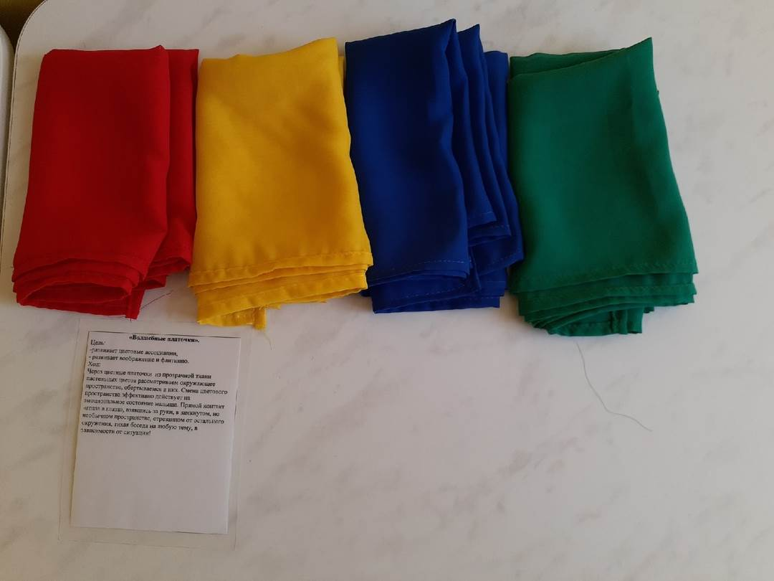
«Цветной дождь»
Цель: психоэмоциональное и мышечное напряжение
Ход:
Ленты подобраны по оттенкам – от теплых к холодным, они вертикально спускаются вниз, напоминая струи дождя. Дети могут прятаться в шатре, могут выбирать понравившийся цвет, гладить ленты руками. Также в течение дня детям предлагается несколько раз проходить через шатер в соответствующем направлении: гиперактивным детям – от теплых оттенков к холодным, а вялым, инертным – в обратном направлении. При этом возможны различные вариации упражнения – шатер можно заменить на цветные коврики и предложить детям выбрать тот, что по душе. Либо, напротив, попросить ребенка пересесть на другой цвет (если это необходимо для достижения цели упражнения).
«Веселые камешки»
Цель: обогащать сенсорный и эмоциональный опыт детей
Ход: ищем домик для каждого камешка.
Подгруппа детей, раскладывают камешки в ячейки определенного цвета и проговаривая форму и размер.
Вам мы предлагаем познакомиться с камешками. Перед вами разноцветные камешки и картинка, но она не цветная. Как можно было бы сделать цветной? Можно раскрасить ее камешками.
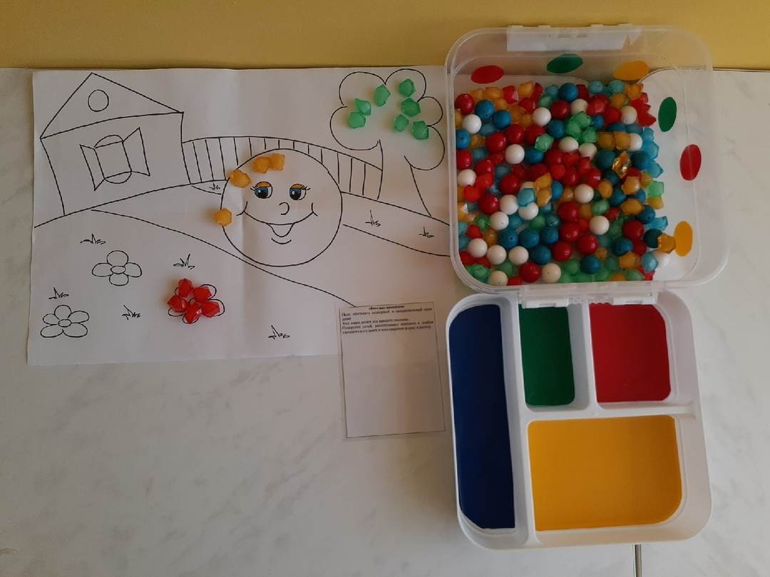
«Радужные кубики»
Цель: повышать уровень эмоциональной отзывчивости и коммуникативности детей.
Ход: Подгруппа детей, выбирают фигуры определенного цвета, которые им нравятся и составляют из них композиции или предмет по своему замыслу.
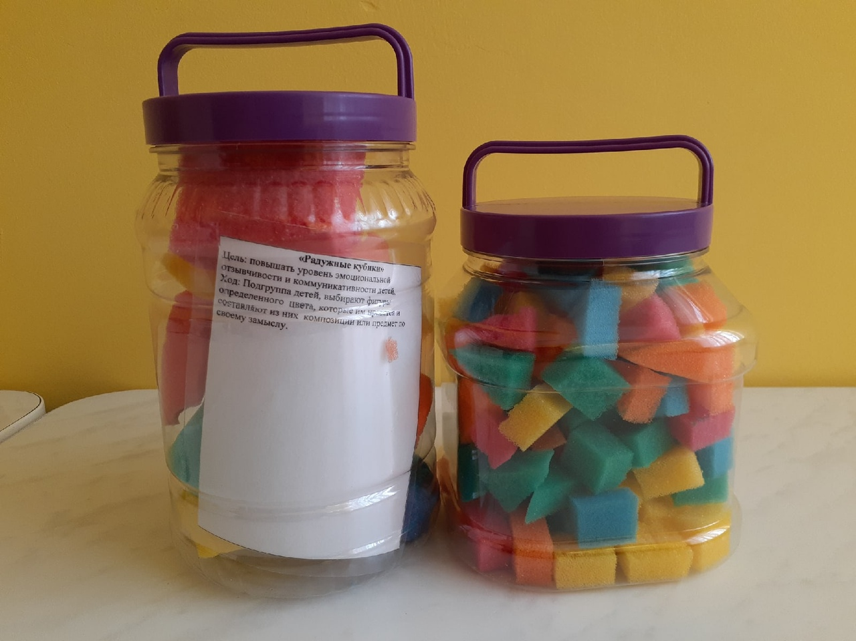
«Цветные дорожки»
Цель:
- развивать умение формировать группы предметов.,
- повышать уровень эмоциональной отзывчивости и коммуникативности детей
Ход: 1. Сортируйте фигурки по цветам. 2. Сортируйте фигурки по тематикам: машины, животные, геометрические фигуры, фрукты. 3. Поиграйте в игру "Четвертый лишний". Выложите три картинки по общему признаку, а четвертую - лишнюю. Предложите ребенку найти лишнюю картинку. Спросите, почему он так думает.
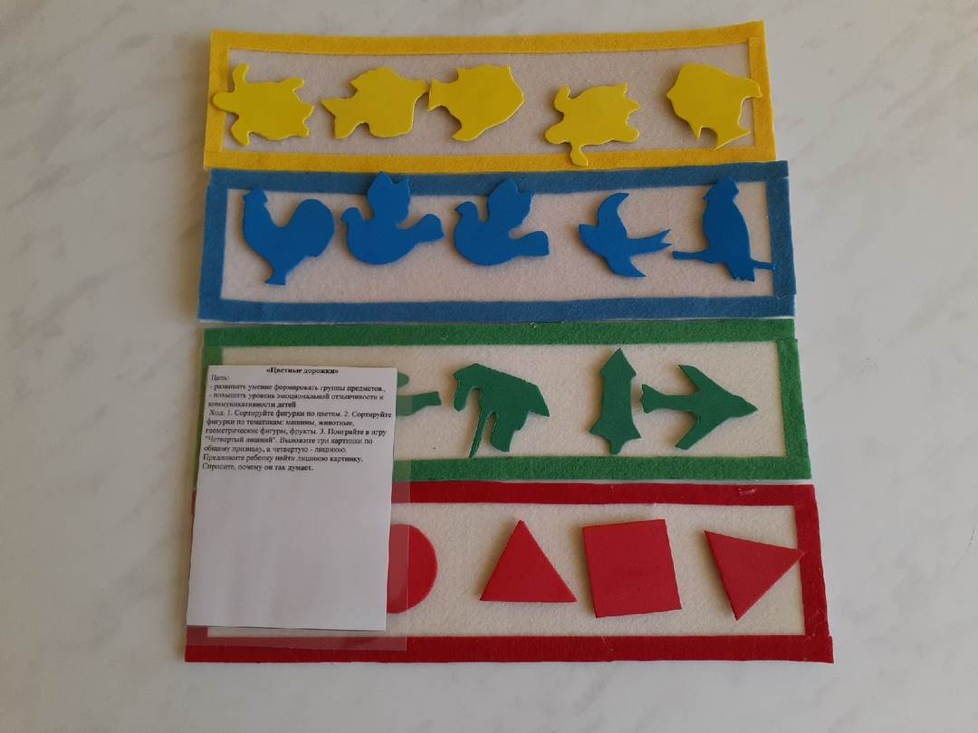
"Разноцветные комочки"
Цель: развитие и обогащение эмоциональной
Задачи:
1.развивать умение различать количество предметов (один, много,
2 развивать умение различать контрастные по величине предметы и обозначать их соответствующими словами: большой, маленький,
3. развивать умение формировать группы предметов.
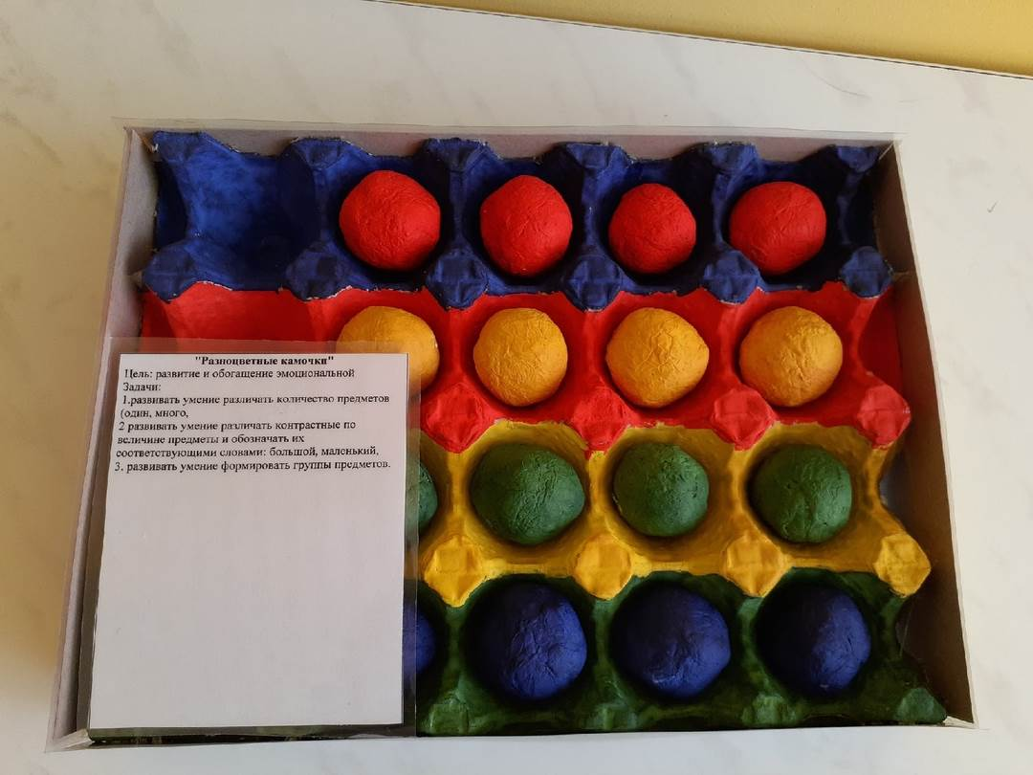
«Цветик – семицветик»
Цель: развитие и обогащение эмоциональной сферы детей.
Задачи:
1) Развивать умение распознавать эмоции, уметь рассказывать о них;
2) Совершенствовать коммуникативные навыки;
3) Развивать эмпатийные проявления по отношению к сверстникам и взрослым.
Ход:
Работа с ним ведется ежедневно. Утром приветствие друг друга, рассказываем о своем настроении, в соответствии с которым каждый ребенок выбирает определенный цвет квадратика и помещает туда свою фотографию. В течении дня он может самостоятельно перевесить свою фотографию на другой квадратик, если у него поменялось настроение. А вечером перед уходом мы беседуем о прошедшем дне и о переменах в настроении, почему они произошли.
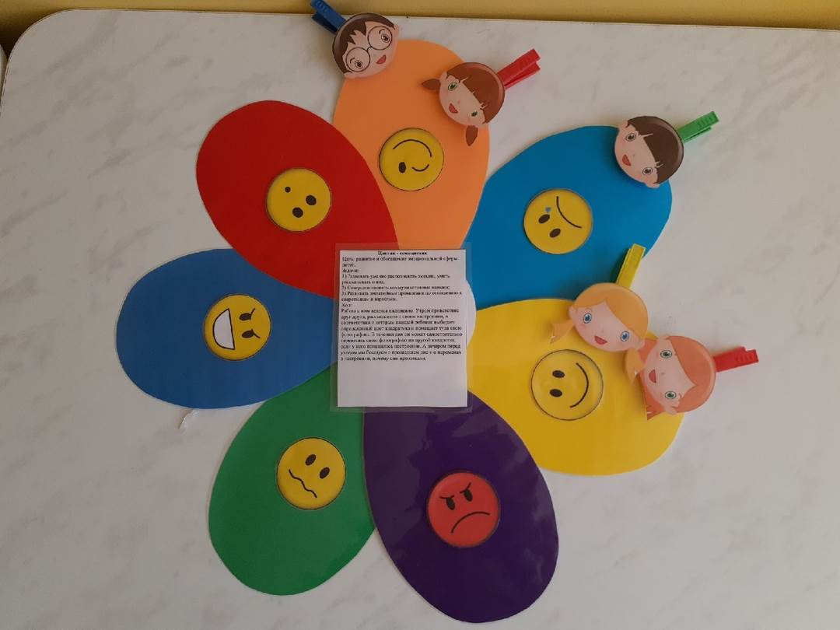
Предлагаем вам тоже отобразить свои чувства. Понравилось ли вам с нами играть, узнали ли вы что-то новое ?
Возьмите прищепки с личиком и прицепите к лепестка, который соответствует вашему настроению.

